Kysely valokuituliittymän tarpeesta
Pyhännän kunta ja Siikaverkko osuuskunta selvittävät valokuituverkon rakentamista Pyhännän kirkonkylän sekä Lamujoen ja Ojalankylän alueelle (kartassa punaisella merkitylle alueelle).
Jos olet kiinnostunut ottamaan valokuituliittymän, ilmoita siitä Pyhännän kuntaan joko sähköpostilla pyhannankunta@pyhanta.fi tai palauta oheinen lomake kunnantalon infoon 10.8.2018 mennessä.
Päätökset verkon rakentamisesta ja laajuudesta tehdään kyselyn tulosten perusteella elokuussa 2018. Hanke voidaan toteuttaa vain, jos noin puolet alueen talouksista lähtee mukaan.
Hinnoittelu ennen rakentamista on:
- Liittyminen Siikaverkko osuuskuntaan (osuuskunnan jäsenmaksu) 100 €
- Valokuituliittymä valmiiksi rakennettuna 500 € + päätelaite 120 € (myös osamaksulla)
- Kuituvaraus 300 € (lisäksi kytkentä 300 € + päätelaite 120 €, kun liittymä otetaan käyttöön)
- 100/100 M perusliittymän kuukausimaksu 49,00 €
- 100/100 M perusliittymä + Maxivision TV-viihdepaketti, kuukausimaksu 52,90 €
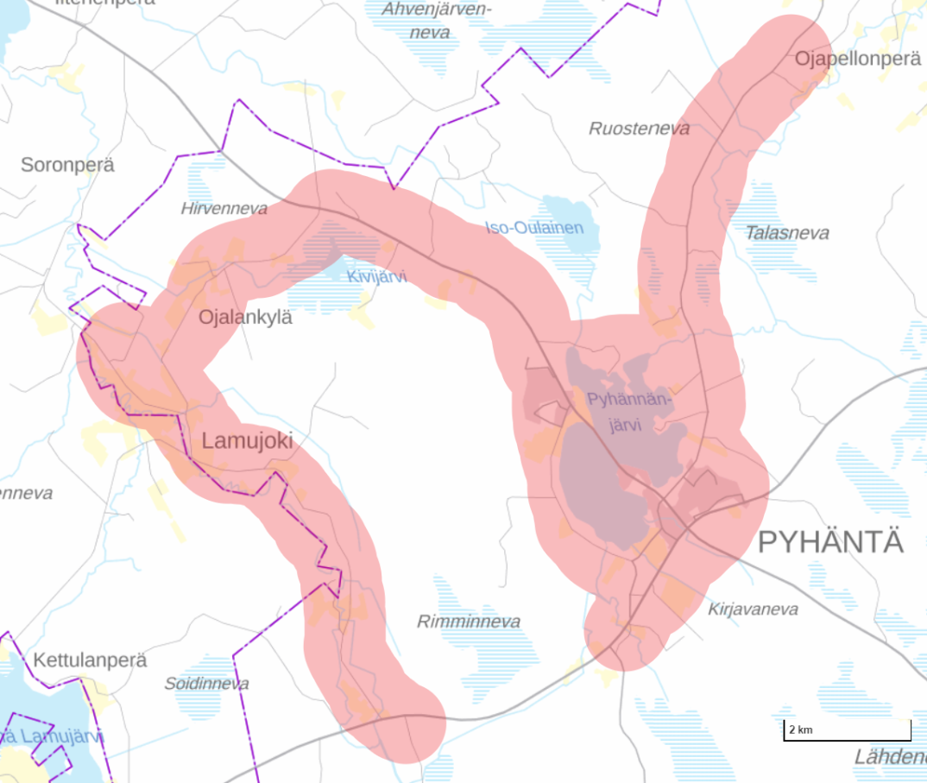
Kyllä, olen kiinnostunut valokuituliittymästä
Nimi | ___________________________________________________________________
Osoite | ___________________________________________________________________
Puhelinnumero | ___________________________________________________________________
Sähköposti | ___________________________________________________________________
Kartta: Maanmittauslaitoksen Maastotietokannan 06/2018 aineistoa

